1. 常用网址：
2. colab登录<https://colab.research.google.com/notebooks/intro.ipynb>
3. ikatago server(远程):

<https://colab.research.google.com/drive/1BT4GAlHC1p0gEtujp3EtAYgFSPIjLzxs>

1. katago training(跑谱): <https://colab.research.google.com/drive/1VsolGGLI-NsDHaLc-AzFJ_LuU95w8EPa>
2. katago discord交流[https](https://discord.gg/bqkZAz3) : [//discord.gg/bqkZAz3](https://discord.gg/bqkZAz3)
3. 权重混血：<https://colab.research.google.com/drive/116DUPlzw6JQvB4-kqrbvk0ad50-QcSJL>
4. Lizzleyzy网盘[https://pan.baidu.com/s/1q615GHD62F92mNZbTYfcxA?_at_=1616411833683#list/path=%2F&parentPath=%2Fsharelink875943949-871813486621563](https://pan.baidu.com/s/1q615GHD62F92mNZbTYfcxA?_at_=1616411833683%23list/path=%2F&parentPath=%2Fsharelink875943949-871813486621563)
5. 权重<https://katagotraining.org/>
6. Colab性能及使用介绍

目前在不牺牲手机号情况下最开放，最便捷性价比最高的选择。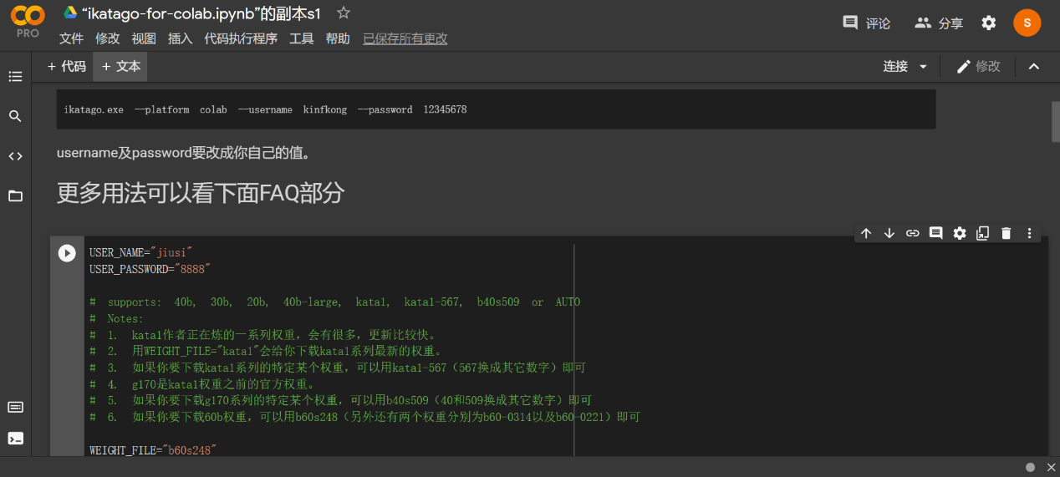

1. 右上角图标切换账号，可同时登录不超过5个账号。
2. 连接：分配并连接到云GPU

下拉菜单（1）托管，后台托管，延长使用时间防掉线重要手段

（2）本地运行时，使用本设备的gpu运算

（3）管理会话，查看正在执行的笔记本，点击终止以结束运行，可用于刷新gpu,同一账号刷新20次后将禁止分配半小时，之后可继续刷新。

3. 文件：笔记本管理

下拉菜单（1）打开笔记本，打开最近使用或保存的笔记本，

（2）保存到云端硬盘，创建笔记本的副本供使用。注意，同样的笔记本多开需创建多个副本。

4. 修改-笔记本设置：选择加速器类型或是否高内存（pro)。

5. 工具-设置：调整页面风格，字体等或购买colabpro。

6. 笔记本播放键即笔记本开关

7. 说明书

（1）根据权重说明，实力状况，数据和所需使用合适的权重

（2）ssh用法，SSH_HOST ssh主机，SSH_PORT ssh端口，ssh用户名就是你设定的用户名，ssh密码就是你设定的密码，ssh运行命令是"run-katago"。Ssh保留本机规定选点个数至20个点上限之间的选点数据，实际影响不大。

（3）benchmark测速，命令大概如下ikatago\ikatago.exe --platform colab --username xxx --password xxx – benchmark

8. 性能：免费版每天大概1.5hT4，850v,pro付费版每月10美元，每天5+h V100，1500v(40b速度)，最多三开，用于远程建议独享，避开20：30-22：00高峰期，后台托管，保活，运行保活代码。

跑谱pro建议三开8小时刷v100,40线程。禁跑评分对局方法：f.write(‘maxRatingMatches = 0’)插入相似代码最后即可。

手机端可使用火狐等浏览器后台保活运行。用时过长会超时并影响隔天使用。

9. 保活代码：Googlechrome按F12（打开开发者选项）以开启控制台，最下方蓝色箭头输入如下代码回车运行：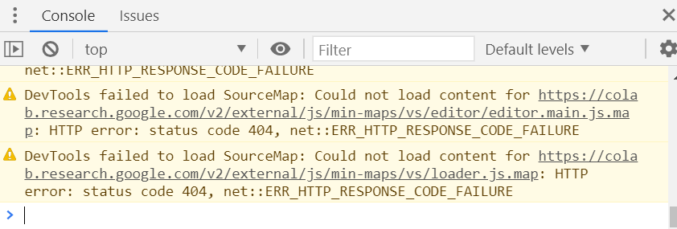

function ClickConnect(){  
 console.log("Clicked on connect button");  
 document.querySelector("colab-connect-button").click()  
}  
setInterval(ClickConnect,60000)

三．谷歌号，框架，支付。

1. 谷歌号1.2元1个请网页搜索购买途径购买，注意安全性，注意一个IP不要超过5个号。

2. 若手机端浏览器不能后台长期保活运行则推荐vmospro开启谷歌框架下载chrome在虚拟机内运行colab。

3. colabpro购买推荐支持外币卡或PayPal，例如用万事达全球付卡在pc端colab支付仅需填写国家和地区邮政编码而无需具体地址。

注，需翻墙，公职人员慎重使用。使用完毕管理会话关闭进程再退出避免后台超时。